Министерство образования и науки Российской Федерации

Федеральное государственное бюджетное

образовательное учреждение высшего образования

«Комсомольский-на-Амуре государственный университет»

Факультет компьютерных технологий

Кафедра «МОП ЭВМ»

ИНДИВИДУАЛЬНОЕ ЗАДАНИЕ

на

ПРОИЗВОДСТВЕННУЮ ПРАКТИКУ

(09.03.02 Информационные системы и технологии)

Студент группы 6ИСб-1 Н. Мухидинов

Преподаватель А.Н. Петрова

2019

Задание

Провести разработку и реализацию следующих информационных программных модулей:

1. вывод на экран линии из символов. Пользователь вводит символ, количество символов и количество строк;
2. вывод на экран все числа от нуля до введённого пользователем числа;
3. пользователь вводит две границы диапазона, вывести на экран все числа из этого диапазона;
4. пользователь вводит две границы диапазона, вывести на экран все чётные числа из этого диапазона;
5. пользователь вводит две границы диапазона, вывести на экран все нечётные числа из этого диапазона;
6. пользователь вводит число, определить количество цифр в этом числе;
7. пользователь вводит число, выполнить реверс данного числа;
8. возведение числа в степень (учесть отрицательные степени);
9. вычисление длины гипотенузы прямоугольного треугольники, когда две другие стороны A и B заданы;
10. вычисление расстояния между двумя точками в пространстве по заданным координатам точек X1, Y1, Z1 и X2, Y2, Z2;

Модули должны отвечать следующим требованиям:

1. иметь графический интерфейс;
2. быть выполненными в виде самостоятельных исполняемых модулей;
3. запускаться на любом компьютере с операционной системой Windows (XP, Win 7, 8, 8.1, 10).

**Содержание**

Введение 4

Описание программы 5

Текст программы 5

Тестирование программы 12

Заключение 16

Список использованных источников 17

Введение

Язык С++ как средство обучения программированию обладает рядом несомненных достоинств. Он хорошо организован, строг, большинство его конструкций логичны и удобны. Развитые средства диагностики и редактирования кода делают процесс программирования приятным и эффективным.

Немаловажно, что С++ является не учебным, а профессиональным языком, предназначенным для решения широкого спектра задач, и в первую очередь - в быстро развивающейся области создания распределенных приложений.

Описание программы

Требуется разработать информационные модули в соответствии с индивидуальным заданием. Информационные модули должны быть разработаны как самостоятельные исполняемые модули для дальнейшей возможности интегрирования их в другие информационные системы.

Разработать интерфейс программы для демонстрации всех возможностей разработанных модулей.

Текст программы

Проект состоит из трех файла исходного кода, которые приведены в листингах 1.1-1.3.

Листинг 1.1 – Текст файла main.cpp

|  |
| --- |
| #include "SummerPractise.h"  #include <iostream>  using namespace std;  int main()  {  setlocale(LC_ALL, "Russian");  int select;  while (true)  {  system("cls");  cout << "Главное меню:" << endl;  cout << " Задание 1" << endl;  cout << " Задание 2" << endl;  cout << " Задание 3" << endl;  cout << " Задание 4" << endl;  cout << " Задание 5" << endl;  cout << " Задание 6" << endl;  cout << " Задание 7" << endl;  cout << " Задание 8" << endl;  cout << " Задание 9" << endl;  cout << " Задание 10" << endl;  cout << "Введите номер задания (или 0 для выхода): ";  cin >> select;  switch (select)  {  case 1:  {  system("cls");  cout << "Задание 1" << endl;  cout << "Описание задания: вывод в консоль строк из n-количества символов" << endl << endl;  char symbol;  cout << "Введите символ: "; cin >> symbol;  unsigned int countSymbol;  cout << "Введите количество символов в строке: "; cin >> countSymbol;  unsigned int countLine;  cout << "Введите количество cтрок: "; cin >> countLine;  SummerPractise::task1(symbol, countSymbol, countLine);  cout << endl;  cout << "Для возвращения в главное меню нажмите любую клавишу...";  cin.ignore(); cin.get();  }  break;  case 2:  {  system("cls");  cout << "Задание 2" << endl;  cout << "Описание задания: вывод в консоль чисел от нуля до number (число от пользователя)" << endl << endl;  int number;  cout << "Введите число: "; cin >> number;  SummerPractise::task2(number);  cout << endl;  cout << "Для возвращения в главное меню нажмите любую клавишу...";  cin.ignore(); cin.get();  }  break;  case 3:  {  system("cls");  cout << "Задание 3" << endl;  cout << "Описание задания: вывод в консоль всех чисел из диапазона" << endl << endl;  int start;  cout << "Введите начало диапазона: "; cin >> start;  int end;  cout << "Введите конец диапазона: "; cin >> end;  SummerPractise::task3(start, end);  cout << endl;  cout << "Для возвращения в главное меню нажмите любую клавишу...";  cin.ignore(); cin.get();  }  break;  case 4:  {  system("cls");  cout << "Задание 4" << endl;  cout << "Описание задания: вывод в консоль всех чётных чисел из диапазона" << endl << endl;  int start;  cout << "Введите начало диапазона: "; cin >> start;  int end;  cout << "Введите конец диапазона: "; cin >> end;  SummerPractise::task4(start, end);  cout << endl;  cout << "Для возвращения в главное меню нажмите любую клавишу...";  cin.ignore(); cin.get();  }  break;  case 5:  {  system("cls");  cout << "Задание 5" << endl;  cout << "Описание задания: вывод в консоль всех нечётных чисел из диапазона" << endl << endl;  int start;  cout << "Введите начало диапазона: "; cin >> start;  int end;  cout << "Введите конец диапазона: "; cin >> end;  SummerPractise::task5(start, end);  cout << endl;  cout << "Для возвращения в главное меню нажмите любую клавишу...";  cin.ignore(); cin.get();  }  break;  case 6:  {  system("cls");  cout << "Задание 6" << endl;  cout << "Описание задания: вывод в консоль количества цифр в числе number (число от пользователя)" << endl << endl;  int number;  cout << "Введите число: "; cin >> number;  SummerPractise::task6(number);  cout << endl;  cout << "Для возвращения в главное меню нажмите любую клавишу...";  cin.ignore(); cin.get();  }  break;  case 7:  {  system("cls");  cout << "Задание 7" << endl;  cout << "Описание задания: вывод в консоль реверс числа" << endl << endl;  int number;  cout << "Введите число: "; cin >> number;  SummerPractise::task7(number);  cout << endl;  cout << "Для возвращения в главное меню нажмите любую клавишу...";  cin.ignore(); cin.get();  }  break;  case 8:  {  system("cls");  cout << "Задание 8" << endl;  cout << "Описание задания: вывод в консоль результат возведения числа в степень" << endl << endl;  double number;  cout << "Введите число: "; cin >> number;  double degree;  cout << "Введите степень (отрицательные степени поддерживаются): "; cin >> degree;  SummerPractise::task8(number, degree);  cout << endl;  cout << "Для возвращения в главное меню нажмите любую клавишу...";  cin.ignore(); cin.get();  }  break;  case 9:  {  system("cls");  cout << "Задание 9" << endl;  cout << "Описание задания: вывод в консоль длины гепотенузы прямоугольного треугольника по длинам катетов" << endl << endl;  unsigned int lineLength1;  cout << "Введите длину первого катета: "; cin >> lineLength1;  unsigned int lineLength2;  cout << "Введите длину второго катета: "; cin >> lineLength2;  SummerPractise::task9(lineLength1, lineLength2);  cout << endl;  cout << "Для возвращения в главное меню нажмите любую клавишу...";  cin.ignore(); cin.get();  }  break;  case 10:  {  system("cls");  cout << "Задание 10" << endl;  cout << "Описание задания: вывод в консоль расстояние между двумя точками в пространстве (x,y,z)" << endl << endl;  Point point1;  cout << "Ввод координат первой точки" << endl;  cout << "x: "; cin >> point1.x;  cout << "y: "; cin >> point1.y;  cout << "z: "; cin >> point1.z;  cout << endl;  Point point2;  cout << "Ввод координат второй точки" << endl;  cout << "x: "; cin >> point2.x;  cout << "y: "; cin >> point2.y;  cout << "z: "; cin >> point2.z;  cout << endl;  SummerPractise::task10(point1, point2);  cout << endl;  cout << "Для возвращения в главное меню нажмите любую клавишу...";  cin.ignore(); cin.get();  }  break;  case 0:  return 0;  default:  system("cls");  break;  }  }  } |

Листинг 1.2 – Текст файла SummerPractise.h

|  |
| --- |
| #pragma once  struct Point;  class SummerPractise  {  public:  /* Вывод в консоль строк из символов */  static void task1(char symbol, unsigned int countSymbol, unsigned int countLines);  /* Вывод в консоль чисел от нуля до number */  static void task2(int number);  /* Вывод в консоль всех чисел из диапазона */  static void task3(int start, int end);  /* Вывод в консоль всех четных чисел из диапазона */  static void task4(int start, int end);  /* Вывод в консоль всех нечетных чисел из диапазона */  static void task5(int start, int end);  /* Вывод в консоль количества цифр в числе number */  static void task6(int number);  /* Вывод в консоль реверс числа number */  static void task7(int number);  /* Вывод в консоль степень числа number (учитываются отрицательные степени) */  static void task8(double number, double degree);  /* Вывод в консоль длины гепотенузы прямоугольного треугольника по длине катетов */  static void task9(double sideLength1, double sideLength2);  /* Вывод в консоль расстояние между двумя точками в пространстве (x,y,z) */  static void task10(Point point1, Point point2);  };  struct Point  {  double x;  double y;  double z;  }; |

Листинг 1.3– Текст файла SummerPractise.cpp

|  |
| --- |
| #include "SummerPractise.h"  #include <iostream>  using namespace std;  void SummerPractise::task1(char symbol, unsigned int countSymbol, unsigned int countLines)  {  cout << "Результат: " << endl;  for (size_t i = 0; i < countLines; i++)  {  for (size_t j = 0; j < countSymbol; j++)  {  cout << symbol;  }  cout << endl;  }  }  void SummerPractise::task2(int number)  {  cout << "Результат: ";  if (number > 0)  {  for (; number > 0; number--)  {  cout << number << " ";  }  cout << endl;  }  else  {  for(; number < 0; number++)  {  cout << number << " ";  }  cout << endl;  }  }  void SummerPractise::task3(int start, int end)  {  cout << "Результат: ";  if (start < end)  {  for (; start < end; start++)  {  cout << start << " ";  }  }  else  {  for (; start > end; start--)  {  cout << start << " ";  }  }  cout << endl;  }  void SummerPractise::task4(int start, int end)  {  cout << "Результат: ";  if (start < end)  {  for (; start < end; start++)  {  if (start % 2 == 0)  {  cout << start << " ";  }  }  }  else  {  for (; start > end; start--)  {  if (start % 2 == 0)  {  cout << start << " ";  }  }  }  cout << endl;  }  void SummerPractise::task5(int start, int end)  {  cout << "Результат: ";  if (start < end)  {  for (; start < end; start++)  {  if (start % 2 != 0)  {  cout << start << " ";  }  }  }  else  {  for (; start > end; start--)  {  if (start % 2 != 0)  {  cout << start << " ";  }  }  }  cout << endl;  }  void SummerPractise::task6(int number)  {  int i = 0;  for (; number > 0; i++)  {  number /= 10;  }  cout << "Результат: " << i << endl;  }  void SummerPractise::task7(int number)  {  int revNum = 0;  while (number) {  revNum = revNum * 10 + number % 10;  number /= 10;  }  cout << "Результат: " << revNum << endl;  }  void SummerPractise::task8(double number, double degree)  {  cout << "Результат: " << pow(number, degree) << endl;  }  void SummerPractise::task9(double sideLength1, double sideLength2)  {  cout << "Результат: " << sqrt(sideLength1 * sideLength1 + sideLength2 * sideLength2) << endl;  }  void SummerPractise::task10(Point point1, Point point2)  {  cout << "Результат: " << sqrt(  pow((point1.x - point2.x),2) +  pow((point1.y - point2.y), 2) +  pow((point1.z - point2.z), 2))  << endl;  } |

Тестирование программы

Результат работы программы приведен на рисунках 1.1-1.11.

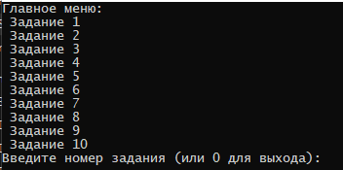

Рисунок 1.1 – Главное меню

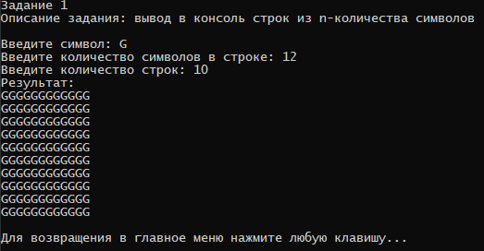

Рисунок 1.2 – Результат работы задания 1

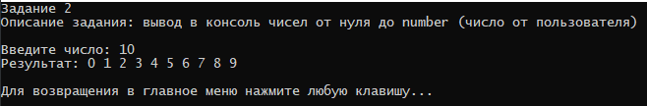

Рисунок 1.3 – Результат работы задания 2

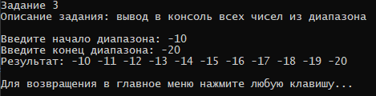

Рисунок 1.4 – Результат работы задания 3

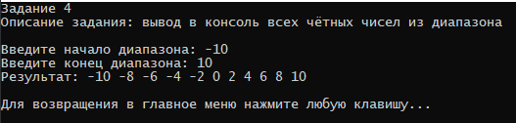

Рисунок 1.5 – Результат работы задания 4

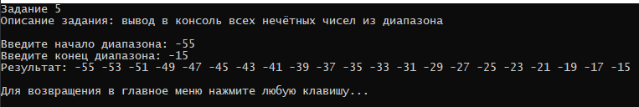

Рисунок 1.6 – Результат работы задания 5

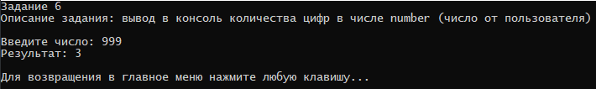

Рисунок 1.7 – Результат работы задания 6

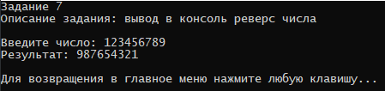

Рисунок 1.8 – Результат работы задания 7

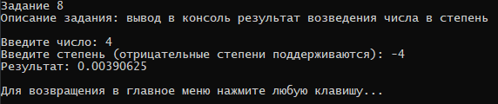

Рисунок 1.9 – Результат работы задания 8

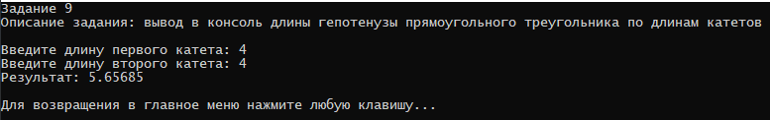

Рисунок 1.10 – Результат работы задания 9

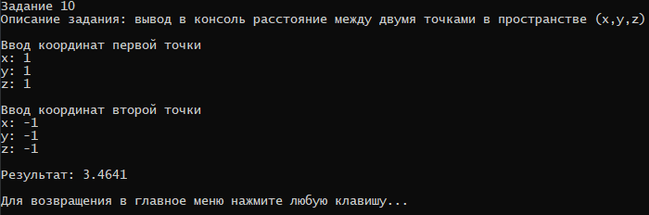

Рисунок 1.11 – Результат работы задания 10

Заключение

В ходе выполнения индивидуального задания производственной практики были разработаны и реализованы информационные программные модули в соответствии с индивидуальным заданием. Были закреплены навыки работы с циклами, классами, условными операторами, арифметическими операциями (целочисленное деление и деление с остатком). Полученные навыки будут применяться при разработке информационных систем в дальнейшем.

Список использованных источников

1. Павловская Т. А., C++ Программирование на языке высокого уровня: Практикум. — СПб.: Питер, 2011. — 432 с.: ил. — (Серия «Учебное пособие»).
2. Павловская Т. А., C++ Программирование на языке высокого уровня: Лекции. — СПб.: Питер, 2011. — 416 с.: ил. — (Серия «Учебное пособие»).